“臭老九”是文革的“罪证”之一，尤其是在伤痕文学、各种政论中，已经成为了文革的标签之一。
这句口号到底是不是党中央、中央文革小组提出来的呢？
一、
如果是，那么在文革期间的人民日报应该有报道。为此，笔者以“臭老九”作为关键词，从1946年5月15日的人民日报创刊号检索，一直到2003年，结果截图如下：
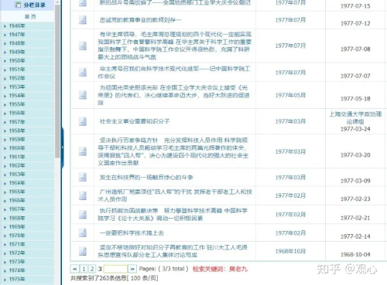
共检索到263篇报道，最早的一篇报道是1968年10月4日（也是文革期间唯一的一篇报道），题为“坚定不移地做好对知识分子再教育的工作”，驻川大工人毛泽东思想宣传队部分老工人集体讨论写成，发表在当日第4版工农兵论坛。截图如下：
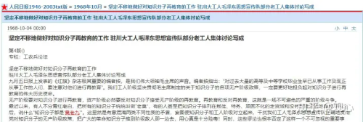
文字内容如下：
坚定不移地做好对知识分子再教育的工作 驻川大工人毛泽东思想宣传队部分老工人集体讨论写成
九月五日报上发表的《红旗》杂志极其重要的编者按，是我们伟大领袖毛主席的声音。编者按指出：“对过去大量的高等及中等学校毕业生早已从事工作及现正从事工作的人们，要注意对他们进行再教育”。我们工人阶级坚决贯彻毛主席制定的关于知识分子的各项无产阶级政策，一定要更好地担负起对知识分子进行再教育的伟大历史使命。
无产阶级要对知识分子进行再教育，资产阶级必然要反对知识分子接受无产阶级的再教育。再教育和反对再教育，这就是一场不可避免的严重的阶级斗争。
最近以来，有人不分青红皂白，把所有的知识分子统统叫做“老臭”，有的人甚至把知识分子排列在叛徒、特务、顽固不化的走资派和没有改造好的地富反坏右之后，说什么“知识分子都是‘臭老九’”。这显然是有意混淆两类不同性质的矛盾，妄图使知识分子和工人阶级对立起来，干扰我们工人毛泽东思想宣传队正确地贯彻党对知识分子的无产阶级政策，把广大的革命知识分子推到阶级敌人那一边去，用心真是十分险毒！
从这篇文章看出，驻川大工人毛泽东思想宣传队反对将知识分子成为“臭老九”，他们说：“有人不分青红皂白，……说什么“知识分子都是‘臭老九’”。这显然是有意混淆两类不同性质的矛盾，妄图使知识分子和工人阶级对立起来，干扰我们工人毛泽东思想宣传队正确地贯彻党对知识分子的无产阶级政策，把广大的革命知识分子推到阶级敌人那一边去，用心真是十分险毒！”
驻川大工人毛泽东思想宣传队分明是将知识分子当做自己人，是团结的对象而不是他们批判的对象。
除上篇外，关于“臭老九”的最早报道，是1977年2月14日的，题为“一定要把科学技术搞上去”，发表在当天头版。截图如下：
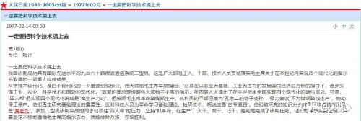
文字内容如下：
一定要把科学技术搞上去
我国研制成功具有国际先进水平的九百六十路微波通信系统二型机，这是广大邮电工人、干部、技术人员贯彻落实毛主席关于在本世纪内实现四个现代化的指示所取得的一项重大科技成果。
科学技术现代化，是四个现代化的一个重要组成部分。伟大领袖毛主席早就指出：“必须在以农业为基础、工业为主导的发展国民经济总方针的指导下，逐步实现工业、农业、科学技术和国防的现代化。”敬爱的周总理根据伟大领袖毛主席的指示，在四届人大提出了在本世纪末全面实现四个现代化的雄伟规划。可是，“四人帮”把实现四个现代化说成是“唯生产力论”，把按照毛主席革命路线抓生产、抓科研的干部诬蔑为“孔老二的徒子徒孙”，极力鼓吹“不为错误路线生产”，煽动停工停产。他们否定研究基础理论的重要性，反对科技人员为革命学习基础理论、钻研技术，胡说这是“白专道路”。他们破坏党的知识分子政策，攻击技术人员是“臭老九”。参加二型机研制会战的同志们顶住“四人帮”的压力，坚持“抓革命，促生产”，大干、苦干、巧干，胜利地完成了研制任务。他们的斗争实践证明，只要坚定不移地遵循毛主席的指示去办，就能排除万难，夺取胜利。
从前述的检索结果看，“臭老九”这个词，在文革期间仅有一篇报道（1968年），内容是反对将知识分子称为“臭老九”，是为知识分子撑腰，而不是批判知识分子。除此之外，在文革期间人民日报没有过任何“臭老九”报道。
二、笔者以“臭老九”作为关键词，检索了《邓小平文选》第二卷、第三卷。第二卷检索到了4处，第三卷未检索到。如下图。
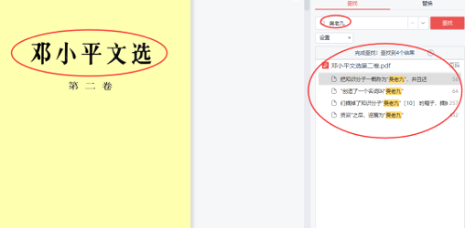
具体内容如下：
1、《完整地准确地理解毛泽东思想》（一九七七年七月二十一日）
“四人帮”把知识分子一概称为“臭老九”，并且还说这是毛主席说的。
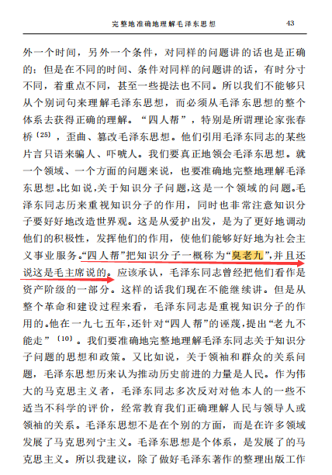
2、《关于科学和教育工作的几点意见》（一九七七年八月八日）
“四人帮”创造了一个名词叫“臭老九”。“老九”并不坏，《智取威虎山》里的“老九”杨子荣是好人嘛！错就错在那个“臭”字上。毛泽东同志说，“老九”不能走。这就对了。
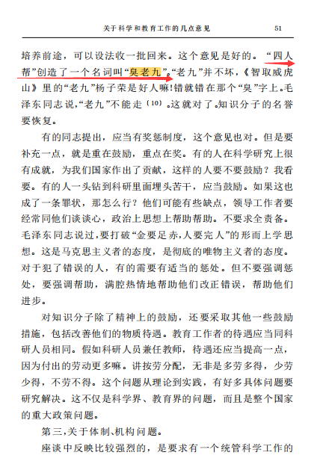
3、《目前的形势和任务》（一九八○年一月十六日）
我们摘掉了知识分子“臭老九”的帽子，摘掉了全国绝大多数地主、富农、资本家的帽子。
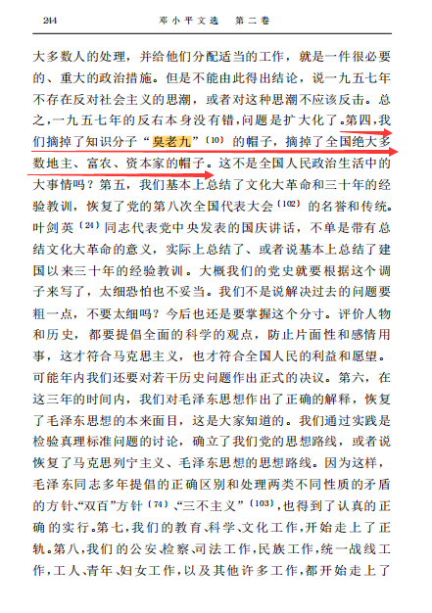
4、此处为文选注释，故不列出。
三、笔者以“臭老九”作为关键词，检索了《毛泽东选集》、《毛泽东年谱》、《毛泽东传》、《毛泽东文集》、《建国以来毛泽东文稿》。如下图。
1、《毛泽东选集》，未检索到。
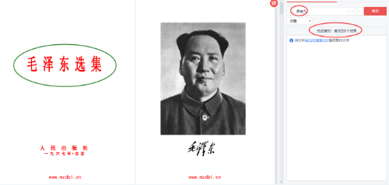
2、《毛泽东年谱》
检索到一处，是对毛主席讲话的注释。
(15) “文化大革命”中有人把知识分子贬称为“臭老九”。毛泽东在这里借用“老九”指知识分子。
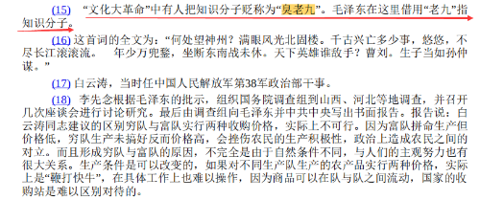
此处注释对应的年谱原文是什么呢？
教育界、科学界、文艺界、新闻界、医务界，知识分子成堆的地方，其中也有好的，有点马列的。老九(15)不能走。
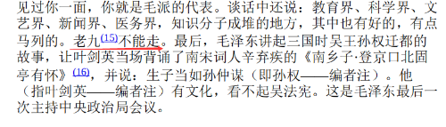
毛主席在此处说“老九”不能走，恰恰是反对极“左”对知识分子不加任何分析地不够团结的批评，是保护知识分子的。与前文《邓小平文选》中所说的一致：“老九”并不坏，《智取威虎山》里的“老九”杨子荣是好人嘛！错就错在那个“臭”字上。毛泽东同志说，“老九”不能走。这就对了。
3、《毛泽东传》
检索到一处，与《毛泽东年谱》一致，都是主席对知识分子的保护。
针对“文化大革命”以来把知识分子贬为“臭老九”的情况，他借用人们熟知的革命现代京剧《智取威虎山》里的一句台词说：“老九不能走。”
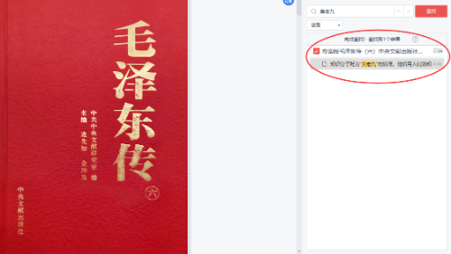
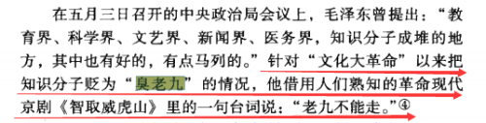
4、《建国以来毛泽东文稿》检索到一处，与《毛泽东年谱》、《毛泽东传》一致。
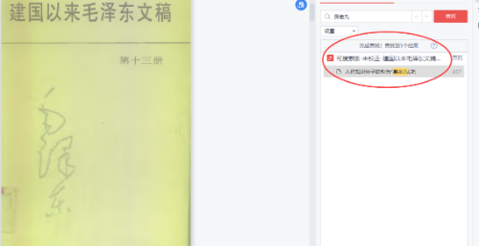
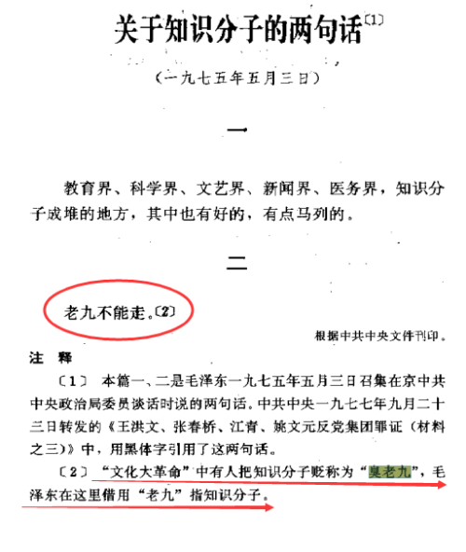
5、《毛泽东文集》未检索到。
从关于毛主席的著作中可以看到，毛主席从未用“臭老九”来侮辱、贬低知识分子。相反，他一直反对极“左”分子对知识分子不作阶级分析、不分青红皂白地一概不讲团结的作风。
综上所述，称呼知识分子“臭老九”，不是党中央、中央文革小组官方对其“定性”，更不是对其方针政策。

